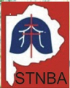 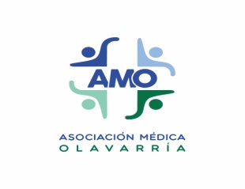

**V JORNADA REGIONAL Y PROVINCIAL DE LA SOCIEDAD DE TISIOLOGÍA Y NEUMONOLOGÍA DE LA PROV.BS.AS. - STNBA – FILIAL CENTRO**

**I JORNADA DE MEDICINA**

6 de JUNIO 2025 – Circulo Médico Olavarria - 25 de Mayo 2255

**Organiza Sociedad de Tisioneumonología de la Provincia de Bs As.**

**Filial Centro Olavarria – Azul- Tandil - Bolívar – Ayacucho – Saladillo –**

**Asociación Médica Olavarría**

Coordinadores de la Jornada

Dr.Sebastian Gando - Dra.M.Carolina Cattaneo

**TEMARIO PRELIMINAR**

1. EPOC TRIPLE TERAPIA cuándo y porque ?
2. ASMA GRAVE :CAMBIANDO LA REALIDAD DE LOS PACIENTES
3. VACUNAS – PREVENIR ENFERMEDAD TRACTO RESPIRATORIO INFERIOR -ETRI-por VSR
4. DESAFIO EN EL MANEJO DE LAS RINITIS ALERGICA DESDE LA NIÑEZ AL ADULTO
5. INTELIGENCIA ARTIFICIAL EN MEDICINA RESPIRATORIA
6. EPI DIAGNOSTICO PRECOZ Y TRATAMIENTO ADECUADO

**Dirigido a**

Medicos Neumonólogos – Generalistas – Clínicos – Cardiólogos – Alergistas Pediatras – Kinesiólogos - Residentes – Preresidentes- Enfermeros Universitarios- Estudiantes de Medicina – en PFO .

**AVAL**

Facultad de Ciencias de la Salud UNCPBA –

Asociación Argentina de Medicina Respiratoria – AAMR -

Sociedad de Tisioneumonología de la Prov. Bs. As.- STNBA **–**

Colegio Médico DISTRICTO VIII

Comité de Docencia e Investigación del Hospital “ Dr. Héctor Cura “ Olavarría

Dirección de Atención Primaria de la Salud – Olavarría

Asociación Médica Olavarría

Círculo Médico Olavarría